Bund
Week
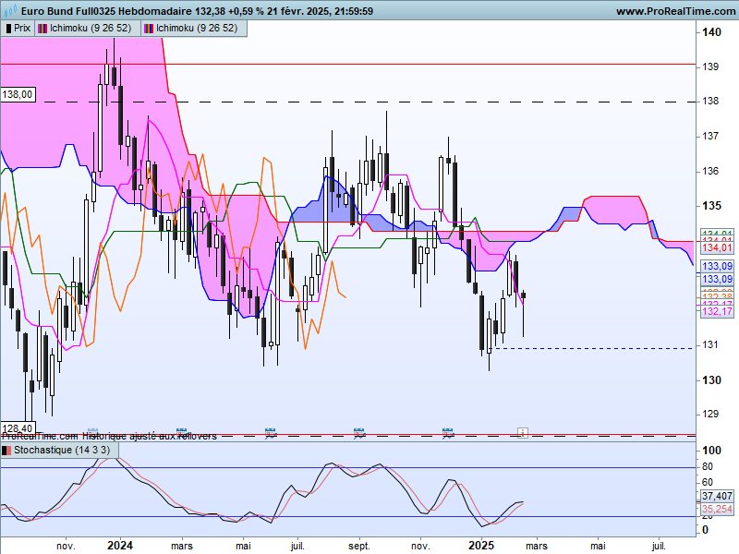

Le contexte de moyen terme n’a pas changé. Le contrat Bund évolue au sein d’une dérive latérale bornée par une résistance sur 139.10, un support sur 128.40 et un point d’équilibre à 134.29.
Le positionnement du marché par rapport au point neutre de 134.29 donnera un léger avantage à la baisse ou à la hausse en direction du support ou de la résistance.
Actuellement le Bund se situe sous 134.29. Cette position milite pour un retour sur le support de 128.40.
La fusion des trois derniers chandeliers nous indique l’absence de conviction forte, visible à travers un doji à longues mèches. La dernière bougie de la semaine renforce cette idée d’absence de conviction et permet d’évoquer l’ambivalence du marché. Sa dynamique a été la suivante : Le doji pierre tombale en fusion des chandelles T-2 et T-3 indiquait l’imminence d’un retournement baissier. Mais la dernière bougie de la semaine, avec sa mèche basse, rééquilibre le rapport de force sans pour autant avantager les haussiers ou les baissiers.

DAY
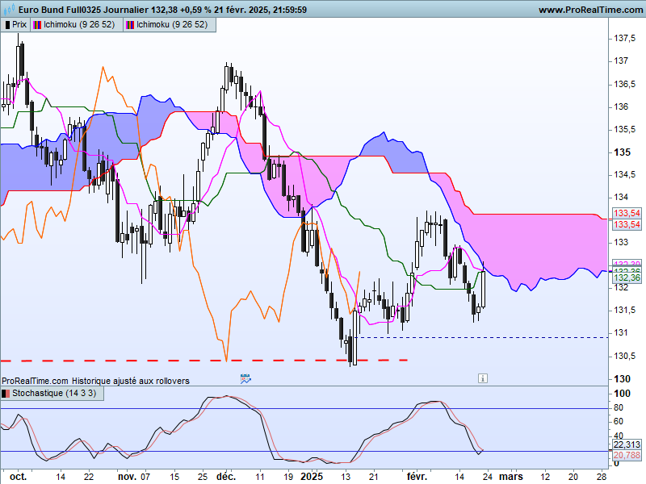
La décomposition de la dernière bougie hebdomadaire donne sur le court terme la formation d’une structure de retournement haussière en étoile du matin.
Le contexte de court terme s’appuie sur le long marubozu blanc du 15 janvier qui a débuté sur un bas de 130.32. Il influence toujours positivement le marché. Son point médian de 130.92 n’a pas encore été franchi.
Mais face à ce marubozu, le marché devra s’affranchir de la résistance de 133.63 matérialisée par un plat de SSB future. C’est ce plat qui a amené la correction récente des prix. Elle a été plus étendue que je ne l’anticipais puisque la semaine dernière je la limitais au plat de KS de 131.99.
Sans conviction forte et c’est ce que nous dit le moyen terme, je doute que cette résistance de 133.63 soit passée la semaine prochaine. Une évolution des prix dans son nuage de court terme, donc dans sa zone d’équilibre est alors envisageable. Cela donnera une zone comprise entre 132.00 et 133.60.

CONCLUSION : Pas de conviction directionnelle forte. Un maintien sous la résistance de 133.63 est envisagé sans pour autant remettre en question le biais favorable à la hausse depuis le rebond du 15 janvier.
ATTAL JEAN-LUC

TS (mauve) = plus haut + plus bas sur les 9 dernières périodes
2

KS (vert) = plus haut + plus bas sur les 26 dernières périodes
2

LS (orange) = clôture décalée de 26 périodes en arrière

SSA (bordure du nuage) = TS + KS projetée 26 périodes en avant
2

SSB (bordure opposée du nuage) = plus haut + plus bas sur les 52 dernières
2

périodes, projetées 26 périodes en avant

Unités de temps :

W: weekly

D: daily

H4: base 4 heures

H1 : base horaire

30M : base 30 minutes

